Instruktioner för användning av visselblåsarsystemet från

VISSELBLÅSARE

Visselblåsare uppgifter

Support
Frågor om användningen av whistleblower-systemet kan ställas till Whistleblower Partners support på +46 10 888 52 76.

Användning av visselblåsarsystemet
Gå in på [Klistra in länken som anges överst i välkomstbrevet] i din webbläsare.

Då kommer du till sidan där du kan skriva meddelanden om de oegentligheter som du har fått kännedom om.

Skriv så mycket och så fullständigt som möjligt. Du kan bifoga dokumentation om du har någon sådan.

Avsluta genom att trycka på ”Skicka in”.

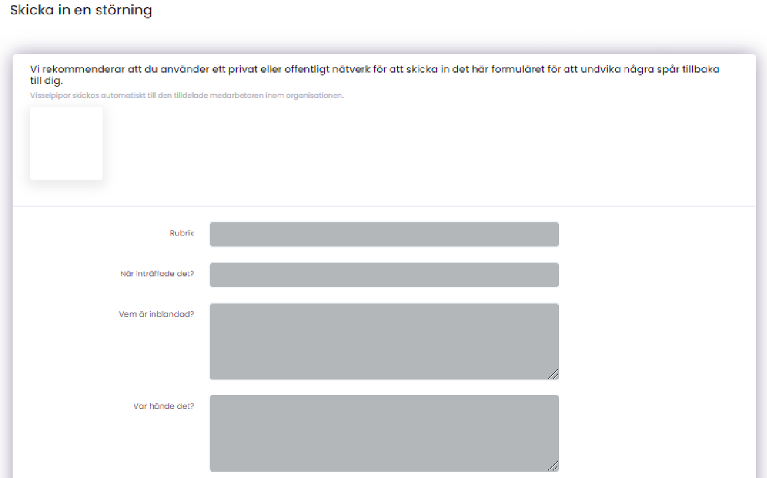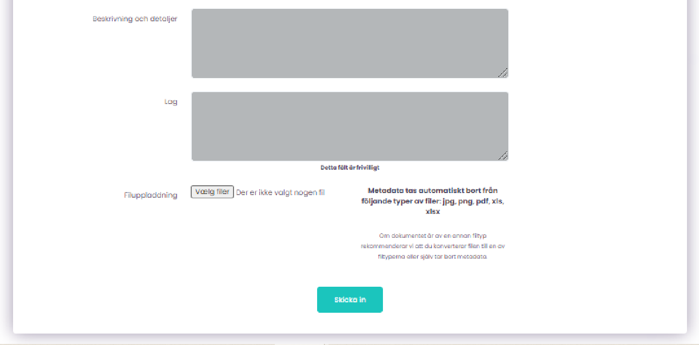

Observera – du kommer nu att få en kod som du uppmanas att skriva ner. Det är MYCKET VIKTIGT att du skriver ner den eftersom det är ditt enda sätt att få tillgång till ditt meddelande och se svaret från ”Handläggaren”. Koden är din personliga kod och kan inte återskapas. Men om du tappar bort den kan du återigen ange det du har kännedom om.
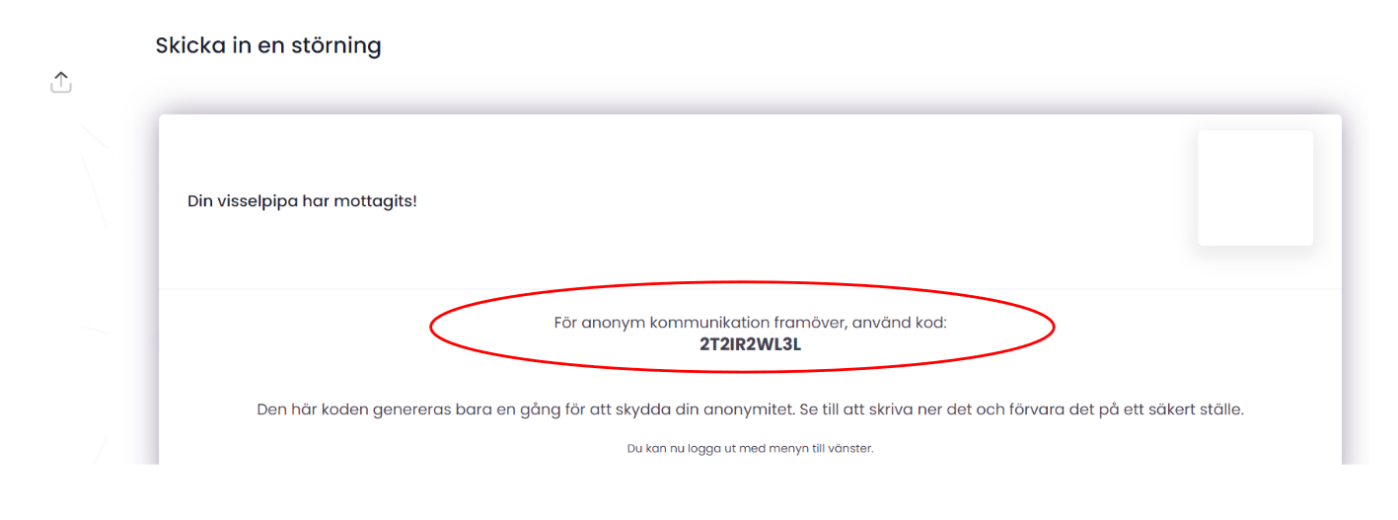
Denna kod ska skrivas ner och sparas. Använd koden när du går in i systemet via [ange länken till din visselblåsarkanal].

Därefter kommer du in i ditt ärende och kan se meddelandet/meddelandena från handläggaren i tidslinjen till höger på skärmen.

